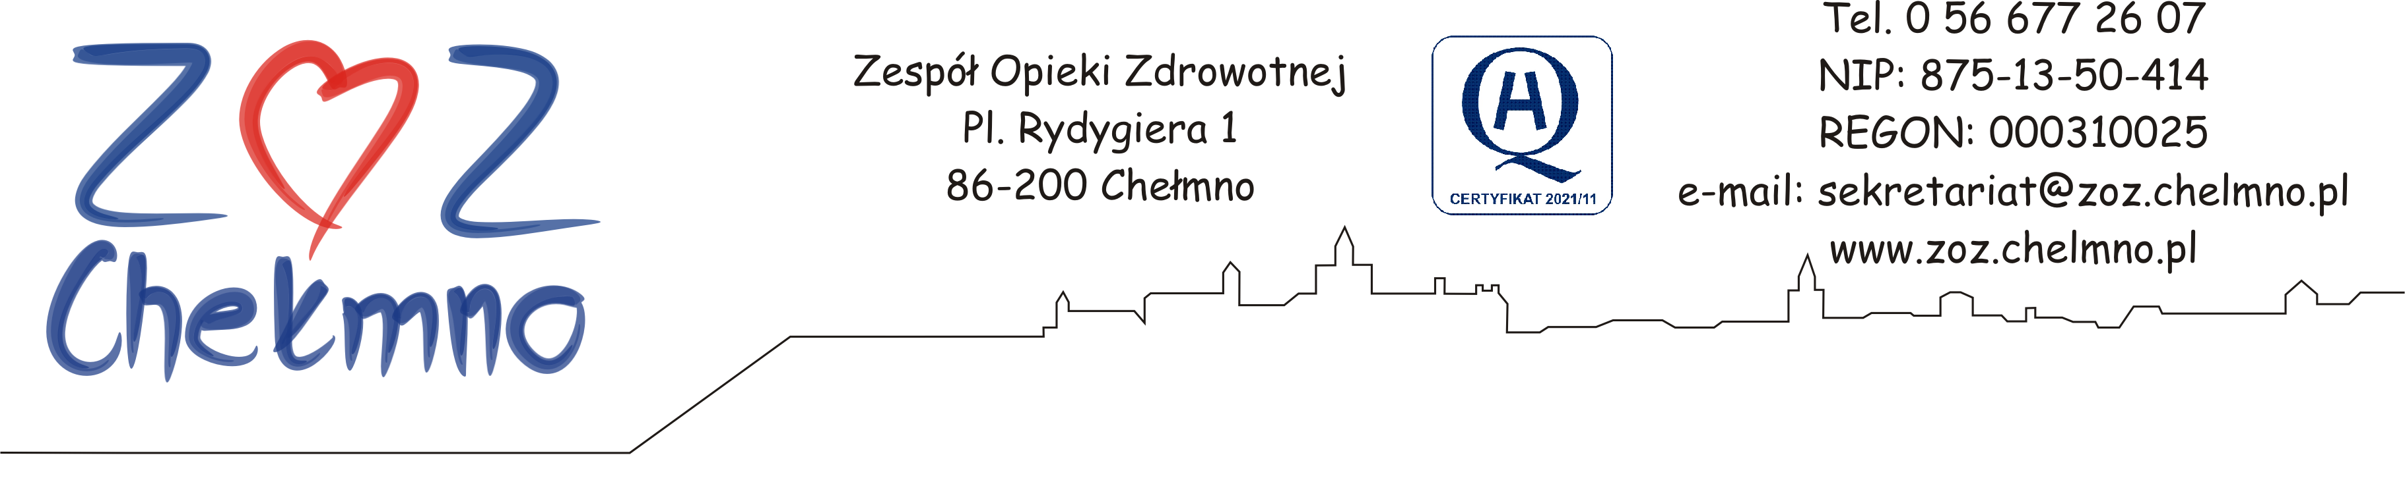

Chełmno, dnia 20.02.2024 r.

N/znak: ZOZ.II/ZP/35/2024

OGŁOSZENIE O SPRZEDAŻY ŚRODKA TRWAŁEGO

Zespół Opieki Zdrowotnej w Chełmnie, ul. Plac Rydygiera 1, 86-200 Chełmno ogłasza, że posiada do sprzedaży:

Środek trwały | Ilość | Rok produkcji | Uwagi
Tomograf komputerowy – Somatom SCOPE, firmy Siemens | 1 | 2015 | Sprawny technicznie, serwisowany na bieżąco

Warunki sprzedaży

- Ofertę należy złożyć na formularzu oferty – załącznik nr 1.
- Termin składania ofert upływa dnia 01.03.2024 r. do godz. 14⁰⁰
Zainteresowanych zakupem prosimy o złożenie ofert na załączniku nr 1, w postaci skanu zapisanego w formacie Portable Document Format (PDF) lub w formie elektronicznej opatrzonej kwalifikowanym podpisem elektronicznym, za pomocą poczty elektronicznej na adres: sekretariat@zoz.chelmno.pl z dopiskiem „Oferta zakupu – tomograf komputerowy”.
- Przedmiot sprzedaży można oglądać w terminie od dnia ukazania się ogłoszenia do dnia poprzedzającego termin składania ofert. Szczegółowych informacji udziela Koordynator Pracowni, Inspektor Ochrony Radiologicznej Pani Katarzyna Chilińska pod nr tel. 696 079 371.
- Szpital zastrzega sobie prawo zamknięcia sprzedaży bez wybrania którejkolwiek z ofert, jak również prowadzenia dodatkowych negocjacji z oferentami, którzy zaoferują taką samą cenę.
- Szpital dokonuje analizy ofert i wybiera najkorzystniejszą (z najwyższą zaproponowaną ceną) lub stwierdza, że nie wybrano żadnej oferty. W razie unieważnienia, oferentom nie przysługują jakiekolwiek roszczenia wobec Szpitala ZOZ w Chełmnie z tego tytułu. Szpital nie jest zobowiązany podawać oferentom przyczyny unieważnienia.
- Wszelkie koszty związane z demontażem oraz nabyciem przedmiotu sprzedaży ponosi Kupujący. W cenie nie należy wliczyć wstrzykiwacza kontrastu, ponieważ nie stanowi on przedmiotu ogłoszenia o sprzedaży.
- Sprzedający informuje, iż w maju 2023 r. została wymieniona lampa rtg z gwarancją 12 miesięczną od daty zainstalowania.
- Wydanie przedmiotu sprzedaży Kupującemu następuje po: zapłaceniu ceny nabycia oraz ustaleniu szczegółowej daty i godziny odbioru przedmiotu sprzedaży z Koordynatorem Pracowni, Inspektorem Ochrony Radiologicznej Panią Katarzyną Chilińską. Powyższy termin uzależniony będzie od rozpoczęcia prac adaptacyjnych pod nowy tomograf.
- Sprzedający nie odpowiada za wady ukryte w przedmiocie sprzedaży.
- Wartość netto środka trwałego na dzień 20.02.2024 r. - 397 385,21 zł.
- W załączeniu zdjęcie aparatu TK.

Zatwierdził:

